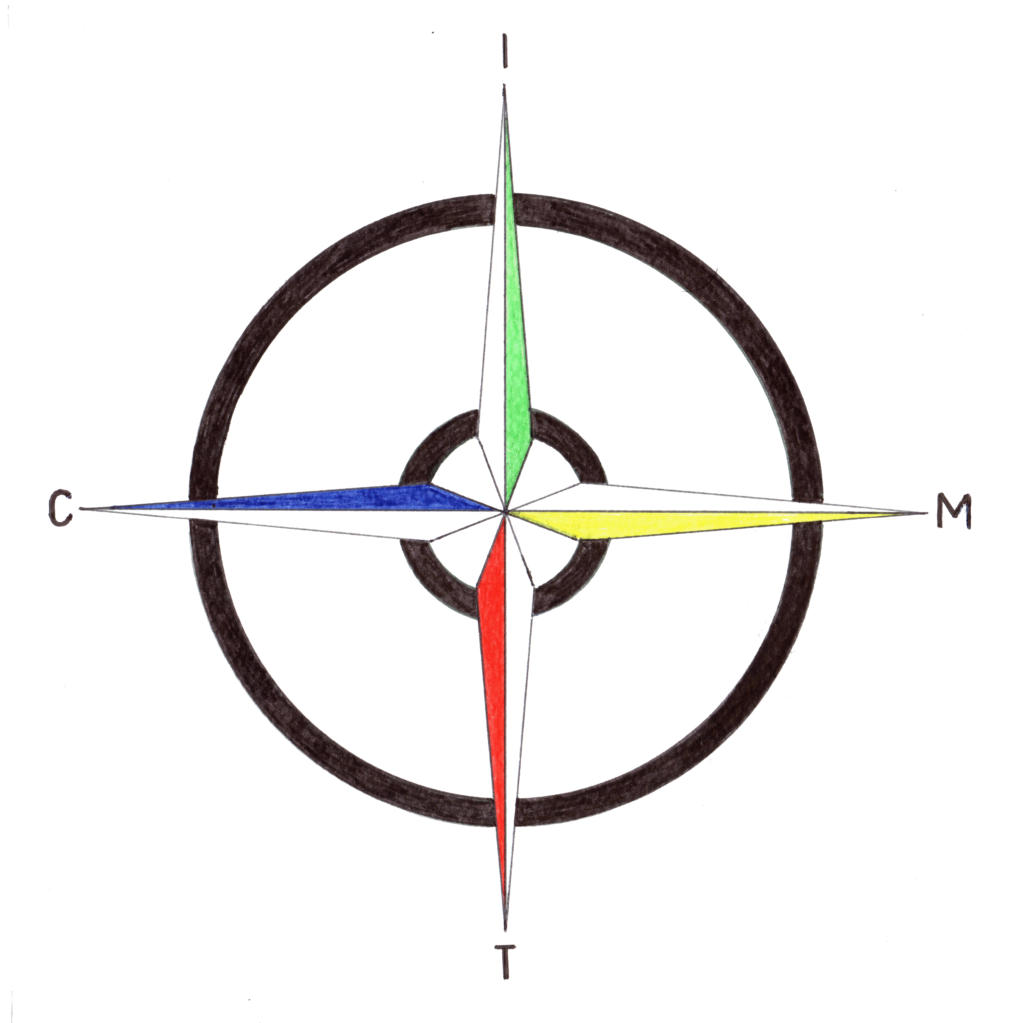 | Istituto Comprensivo Statale  “Madre Teresa di Calcutta”  Via Mondolfo n. 7 - 20138 MILANO  Tel. 0288441493/4/5/7/8 - C.F. 80124350150  Cod Min. MIIC8AN00D e-mail: miic8an00d@istruzione.it  sito: www.mtcalcutta.eu

ENTRATA SCUOLA PRIMARIA SORDELLO
ATTENZIONE LE CLASSI PRIME NEI GIORNI 14-15-16 ENTRERANNO ALLE ORE 9
- PRIMA B FILA 4
- PRIMA A FILA 2
- PRIMA C FILA 1

INGRESSO CANCELLO CENTRALE FILA 4
CLASSE | ORARIO | POSIZIONARSI DISTANZIATI
QUARTA A | 8.30 | FILA 4
TERZA C | 8.35 | FILA 4
PRIMA B | 8.45 | FILA 4

INGRESSO CANCELLO MENSA
CLASSE | ORARIO | POSIZIONARSI DISTANZIATI SU FILA
QUARTA B | 8.25 | FILA 1
QUINTA A | 8.25 | FILA 2
TERZA A | 8.25 | FILA 3
QUINTA B | 8.30 | FILA 1
PRIMA A | 8.30 | FILA 2
SECONDA A | 8.30 | FILA 3
PRIMA C | 8.35 | FILA 1
SECONDA B | 8.40 | FILA 3
TERZA B | 8.45 | FILA 3

USCITA SCUOLA PRIMARIA SORDELLO
- Orario previsto di uscita verrà comunicato dai docenti ai genitori dopo i primi giorni di assestamento
CANCELLO CENTRALE
CLASSE | ORA 16.30
PRIMA B | PRIMA CLASSE AD USCIRE
TERZA C | SECONDA CLASSE AD USCIRE
TERZA B | TERZA CLASSE AD USCIRE
SECONDA B | QUARTA CLASSE AD USCIRE
QUARTA A | QUINTA CLASSE AD USCIRE
SECONDA A | SESTA CLASSE AD USCIRE
TERZA A | SETTIMA CLASSE AD USCIRE

USCITA SCUOLA PRIMARIA SORDELLO
LATO MENSA
IMPORTANTE:
I DOCENTI ACCOMPAGNANO I BAMBINI AL CANCELLO.
I GENITORI DEVONO RIMANERE FUORI E AVVICINARSI SOLO QUANDO E’ IL TURNO DELLA PROPRIA CLASSE
- Orario previsto di uscita verrà comunicato dai docenti ai genitori dopo i primi giorni di assestamento

CLASSE | ORA 16.30
PRIMA A | PRIMA CLASSE AD USCIRE
PRIMA C | SECONDA CLASSE AD USCIRE
QUINTA B | TERZA CLASSE AD USCIRE
QUINTA A | QUARTA CLASSE AD USCIRE
QUARTA B | QUINTA CLASSE AD USCIRE

